LEMBAR KERJA MURID

Nama Sekolah : SMAN 4 Makassar
Mata Pelajaran : Biologi
Fase/Kelas/Semester : E/ X / 2
Alokasi Waktu : 3 x 45 menit
Materi : Ekosistem

Tujuan Pembelajaran
Setelah kegiatan pembelajaran 2 selesai, kalian diharapkan mampu
  - Mengidentifikasi komponen-komponen penyusun ekosistem.
  - Menjelaskan tipe-tipe interaksi antar komponen biotik.
  - Menggambar skema pola interaksi antar komponen biotik menjadi rantai makanan dan jaring-jaring makanan.
- Sumber Pembelajaan
Buku Cetak Biologi
- Alat dan Bahan
Pulpen, Buku Tulis dan Kertas.
- Langkah Pembelajaran
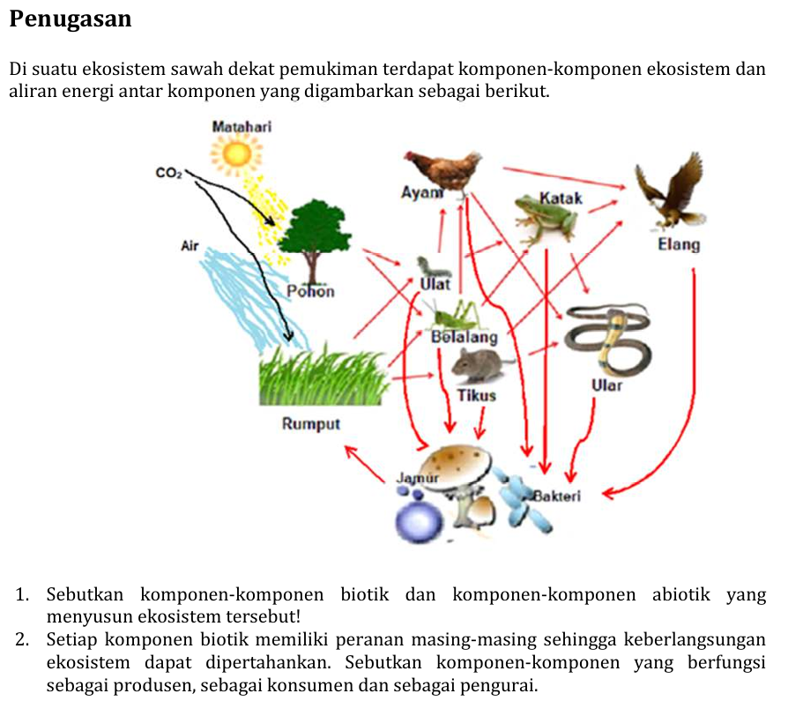
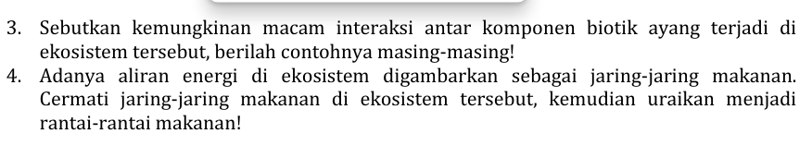

Petunjuk: Pilihlah salah satu jawaban yang paling benar!
- Di bawah ini yang bukan merupakan kompinen abiotik adalah ….
- tanah B. mikroorganisme C. sinar matahari D. air E. udara
- Interaksi antar spesies yang merupakan predasi adalah ….
- ikan hiu dengan ikan remora C. bunga Nerium oleander dengan manusia
- anggrek di suatu pohon D. ular dengan tikus
E. kerbau dengan burung jalak
- Perhatikan skema interaksi di suatu ekosistem berikut! Tipe interaksi
antara X dan Y adalah ….
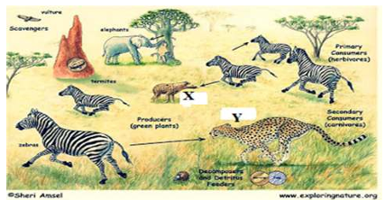
A. Kompetisi B. Predasi C. Parasitismei D. Netralisme E. parasitisme
- Gambar skema jaring-jaring makanan.
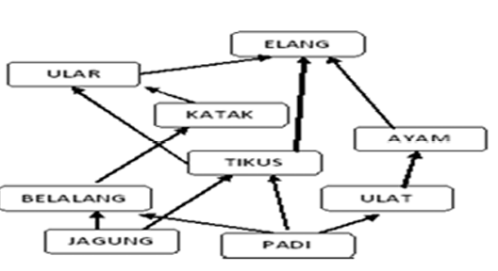
Tingkat trofik kedua diduduki oleh organisme ….
- jagung, padi dan belalang D. ayam, elang dan katak
- ulat, tikus dan belalang E. belalang, katak dan elang
- ayam, ulat dan katak
- Disebuah kolam terdapat populasi :
- ikan kecil 2.fitoplangton 3.zooplangton 4.ikan besar 5. pengurai
Aliran energi yang terjadi pada ekosistem kolam tersebut adalah ….
A. 1 --- 3 --- 2 --- 4 --- 5 D. 2 --- 1 --- 3 --- 4 --- 5
B. 1 --- 2 --- 4 --- 3 --- 5 E. 2 --- 4 --- 3 --- 1 --- 5
C. 2 --- 3 --- 1 --- 4 --- 5
6. Gambar jaring-jaring makanan pada ekosistem padang rumput.
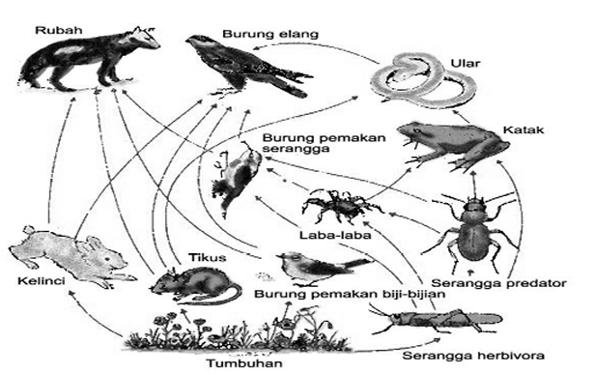
Berdasarkan skema jaring-jaring makanan tersebut, apabila tikus dimusnahkan maka yang akan terjadi adalah ….
- ekosistem akan tetap stabil karena tikus merupakan hama penganggu
- menurunnya populasi ular dan ekosistem menjadi stabil karena ular
sebagai predator
- meningkatnya populasi serangga herbivora dan ekosistem menjadi tidak
stabil
- polpulasi burung pemakan biji-bijian meningkat dan ekosistem tetap
stabil
E. meningkatnya populasi burung elang dan ekosistem menjadi tidak stabil

